Conjonctions de subordination
Nebensatzkonjunktionen
Indique le sens qu'expriment ces subordonnées:
but – concession – opposition – comparaison – condition –
cause – temps – conséquence – proportionnalité - moyen

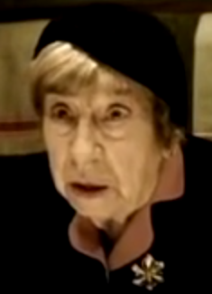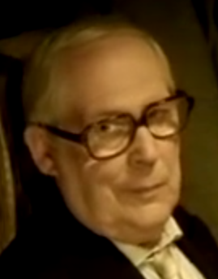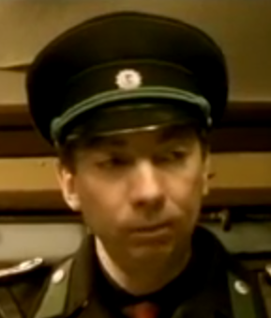
5. _____________________
- Je länger Werner im Zug sitzt, desto müder wird er.
- Je länger die Freunde nachdenken, umso mehr glauben sie, dass der Mann ein Stasi – Spitzel ist.
1. _____________________
- Der Kaffee wird konfisziert, obwohl die alte Dame in der ersten Klasse sitzt.
- Der Mann verrät die Dame, auch wenn das gemein ist.
- Die jungen Männer schmuggeln, obgleich das verboten ist.
2. _____________________
- Die Trapos konfiszieren die Ware, wenn es sich um unerlaubte Genussgüter handelt.
- Wir können Bohnenkaffee trinken, falls nichts dazwischen kommt.
- Die Leute schmuggeln, wenn sie dazu die Möglichkeit haben.

3. _____________________
- Hans passt auf den Trapo auf, während sein Freund den Kaffee versteckt.
- Der Mann holte seinen Koffer, nachdem der Zug in Leipzig angekommen war.
- Er steigt aus dem Zug, bevor die alte Dame sich bedanken kann.
4. _____________________
- Werner hilft der Frau, indem er ihren Kaffee versteckt.
- Der Trapo trinkt Kaffee, ohne dass er dafür bezahlen muss.
9. _____________________
- Werner ist sehr ruhig, während sein Freund unheimlich nervös ist .
- Die jungen Männer sind sehr diskret, wogegen die alte Dame sehr offen über ihren Kaffee spricht.
10. _____________________
- Der Mann handelt, wie es ihm gefällt.
- Sie sehen den Mann an, als ob er ein gemeiner Stasi-Spitzel wäre.

8. _____________________
- Der alte Mann verriet die Frau, damit der Trapo nicht das ganze Gepäck kontrollierte.
- Die jungen Männer schwiegen, um nicht aufzufallen.
7. _____________________
- Er roch so stark nach Kaffee, dass der Schaffner doch etwas merkte.
- Werner versteckte den Kaffee der Dame, so dass man ihn nicht sehen konnte.
6. _____________________
- Der Trapo konnte nichts riechen, weil der die Nase voll hatte..
- Die Dame war traurig, da sie keinen Kaffee mehr hatte.
proportionnalité
- Je mehr ich esse, desto dicker werde ich.
- Je länger er nachdenkt, umso mehr fällt ihm ein.

proportionnalité
- Je länger Werner im Zug sitzt, desto müder wird er.
- Je länger die Freunde nachdenken, umso mehr glauben sie, dass der Mann ein Stasi – Spitzel ist.

concession
- Der Kaffee wird konfisziert, obwohl die alte Dame in der ersten Klasse sitzt.
- Der Mann verrät die Dame, auch wenn das gemein ist.
- Die jungen Männer schmuggeln, obgleich das verboten ist.
condition
- Die Trapos konfiszieren die Ware, wenn es sich um unerlaubte Genussgüter handelt.
- Wir können Bohnenkaffee trinken, falls nichts dazwischen kommt.
- Die Leute schmuggeln, wenn sie dazu die Möglichkeit haben.

temps
- Hans passt auf den Trapo auf, während sein Freund den Kaffee versteckt.
- Der Mann holte seinen Koffer, nachdem der Zug in Leipzig angekommen war.
- Er steigt aus dem Zug, bevor die alte Dame sich bedanken kann.
moyen
- Werner hilft der Frau, indem er ihren Kaffee versteckt.
- Der Trapo trinkt Kaffee, ohne dass er dafür bezahlen muss.
opposition
- Werner ist sehr ruhig, während sein Freund unheimlich nervös ist .
- Die jungen Männer sind sehr diskret, wogegen die alte Dame sehr offen über ihren Kaffee spricht.
comparaison
- Der Mann handelt, wie es ihm gefällt.
- Sie sehen den Mann an, als ob er ein gemeiner Stasi-Spitzel wäre.

but
- Der alte Mann verriet die Frau, damit der Trapo nicht das ganze Gepäck kontrollierte.
- Die jungen Männer schwiegen, um nicht aufzufallen.
conséquence
- Er roch so stark nach Kaffee, dass der Schaffner doch etwas merkte.
- Werner versteckte den Kaffee der Dame, so dass man ihn nicht sehen konnte.
cause
- Der Schaffner konnte nichts riechen, weil der die Nase voll hatte..
- Die Dame war traurig, da sie keinen Kaffee mehr hatte.
Correction

but = Final – concession = Konzessiver Sinn – opposition = Adversativ – comparaison = Vergleich– condition = Bedingung – cause = Grund – temps = temporal – conséquence = Konsekutiver Sinn – proportionnalité = Proportionalität - moyen =Modal

